Gestión de Windows

**Gestión de usuarios** 2

• Crear usuario 2

• Eliminar usuario 2

• Mostrar lista de usuarios 2

• Ver las propiedades de los usuarios 2

**Administración de grupos** 3

• Listar grupos locales 3

• Listar usuarios de un grupo 3

• Añadir usuarios a un grupo 3

• Eliminar usuarios de un grupo 3

• Permisos 3

**Seguridad en Windows** 4

TPM (Trusted Plataform Module o Módulo de Plataforma de Confianza) 4

Instalación de BitLocker 4

Firewall de Windows (Protección de conexiones entrantes y salientes). 4

Windows defender 🡪 Software antyspyware. 4

SmartScreen 🡪 Filtro anti phishing y malware. 4

**Otros comandos** 5

Ipconfig 5

Shutdown 5

Diskpart (partición disco duro desde cmd) 5

Getmac 5

# **Gestión de usuarios**

* Crear usuario 🡪 net user adminxia * /add

* Eliminar usuario 🡪 net user adminxia /delete



* Mostrar lista de usuarios 🡪 net user

* Ver las propiedades de los usuarios 🡪 net user adminxia

# **Administración de grupos**

* Listar grupos locales 🡪 net localgroup

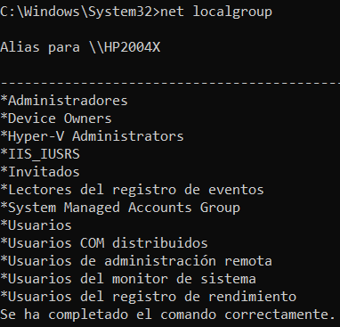

* Listar usuarios de un grupo 🡪 net localgroup usuarios

* Añadir usuarios a un grupo 🡪 net localgroup usuarios adminxia /add
* Eliminar usuarios de un grupo 🡪 net localgroup usuarios adminxia /delet
* Permisos

De administrador 🡪 net localgroup administrators adminxia /add

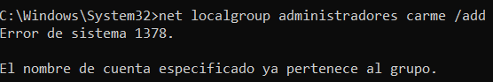

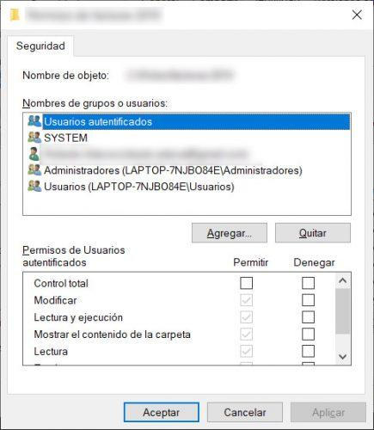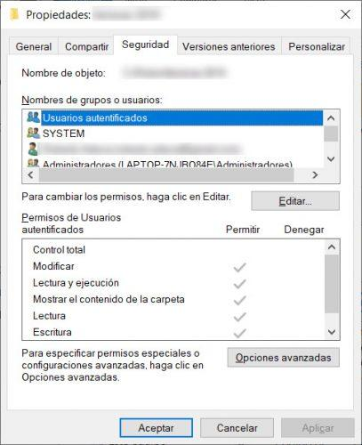De un usuario sobre una carpeta 🡪 ir a la carpeta o archivo en cuestión y hacer clic sobre él con el botón derecho del ratón para acceder a sus **propiedades**. En la ventana que se nos abre seleccionamos la pestaña **Seguridad** y ahí encontraremos un listado con el nombre de los grupos o usuarios del sistema, así como los permisos de cada uno de ellos sobre esa carpeta o archivo.

# **Seguridad en Windows**

## TPM (Trusted Plataform Module o Módulo de Plataforma de Confianza)

* Chip instalado en la placa de los ordenadores, pero ojo, no todos lo traen.
* Es un criptoprocesador que almacena claves de encriptado de Windows.
* Si nuestro pc no lo trae tendremos que habilitar una opción que nos permita poder introducir a mano un pin o clave de seguridad.

## Instalación de BitLocker

## Firewall de Windows (Protección de conexiones entrantes y salientes).

* Recomendable compatibilizar con un antivirus (Windows Defender).
* Dos modos de configuración
  + Básico
    - Perfil de dominio
    - Perfil privado
    - Perfil público.
  + Avanzado
    - Restricciones x usuario
    - Restricciones x grupo
    - Por interfaces de red.
* Panel de control 🡪 sistema y seguridad 🡪 firewall de Windows.

## Windows defender 🡪 Software antyspyware.

Protege el equipo de spyware y software no deseado.

¿Cómo se puede instalar el spyware en nuestro ordenador?

* Insertando USB a nuestro equipo.
* Abriendo un fichero adjunto en un correo electrónico.
* Navegando por alguna página de internet.
* Instalación de software sin licencia.
* Instalación de parches de licenciamiento.

Dos modos de configuración.

* Protección en tiempo real.
* Escaneo de opciones.

## SmartScreen 🡪 Filtro anti phishing y malware.

* Protección de usuarios de ataques de ingeniería social.
* Escanea URL en base a listas negras con amenazas conocidas.
* Comprueba apps y archivos antes de su ejecución.
* Integrado en Microsoft Edge.
* Navegación aislada 🡪 Tipo Sandbox.

# **Otros comandos**

## Ipconfig

* Información importante sobre nuestro ordenador.
* Conexión a red, IP, máscara de subred o la puerta de enlace.

## Shutdown

* Apaga el ordenador desde la consola de comandos.

## Diskpart (partición disco duro desde cmd)

* List disk o List volume 🡪 obtener lista de los discos o volúmenes del equipo.
* Podremos también gestionar las particiones del disco duro.

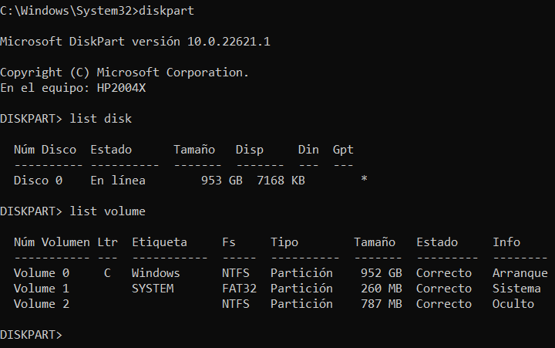

## Getmac

* Nos dice la dirección mac de nuestro ordenador.
* La dirección mac, el fabricante la asigna a una tarjeta red de sus dispositivos conectados

